Projekt 1

- Wyniki obliczeń uzyskane zostały w oparciu o wzorcowe źródła światła Philips.:
- W rzeczywistości mogą one nieznacznie ulec zmianie.:
- W przypadku braku szczegółowych wytycznych do obliczeń przyjęto referencyjne założenia projektowe:

PHILIPS BY102P LED260S/840 WB PSU / Karta danych oprawy

Ilustracje oświetleń znajdziesz w naszym katalogu oświetleń.

Klasyfikacja oświetleń CIE: 100 Kod Flux CIE: 64 89 98 100 100
Wylot światła 1:
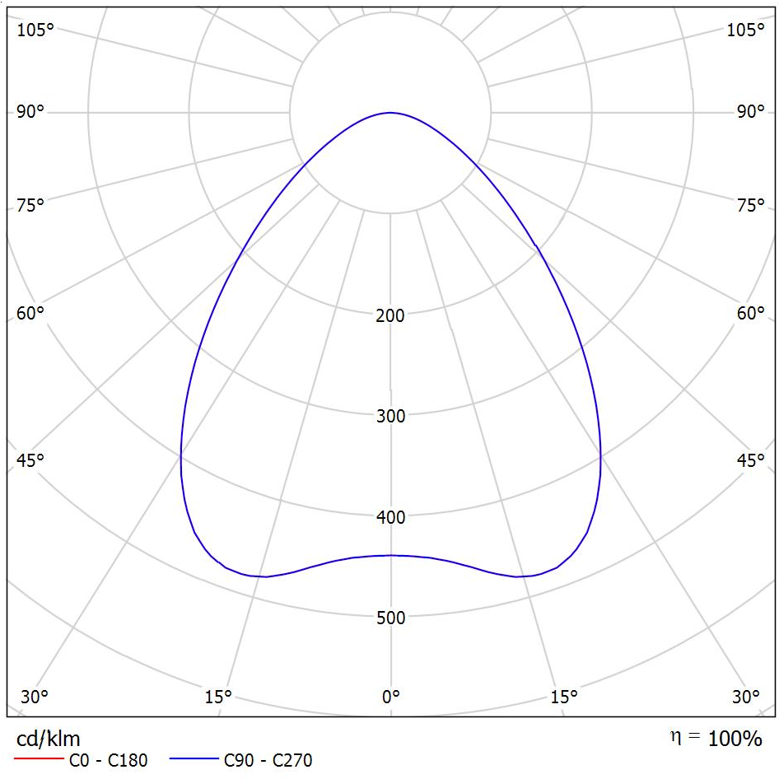
Wylot światła 1:

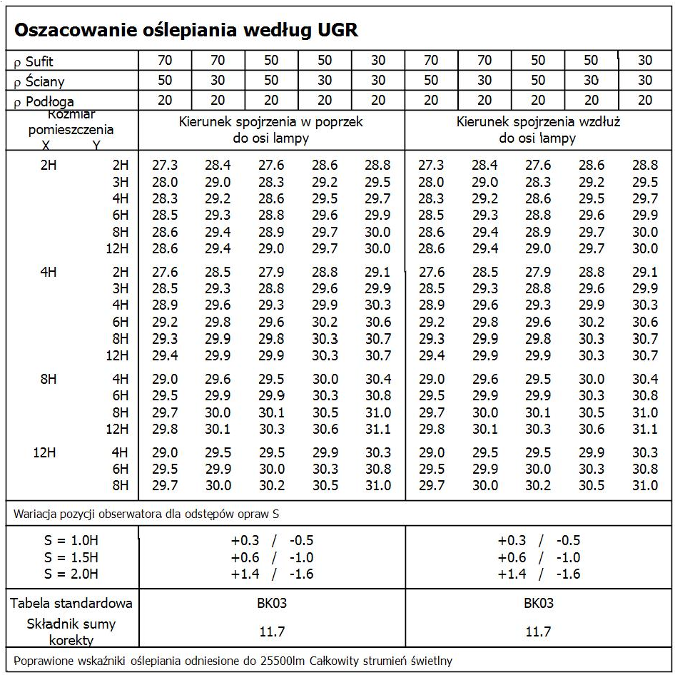

Hala POSIR / Podsumowanie

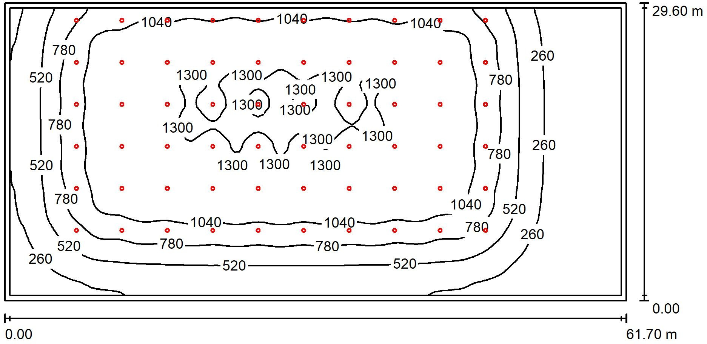

Wysokość pomieszczenia: 7.600 m, Wysokość montażu: 7.600 m, Współczynnik konserwacji: 0.90
Wartości Lux, Skala 1:442

Powierzchnia ρ [%] Em [lx] Emin [lx] Emax [lx] Emin / Em

Płaszczyzna pracy | / | 805 | 54 | 1340 | 0.067
Podłoga | 20 | 768 | 58 | 1310 | 0.076
Sufit | 70 | 149 | 37 | 251 | 0.245
Ściany (4) | 50 | 241 | 54 | 874 | /

Płaszczyzna pracy:
Wysokość: 1.000 m
Siatka: 128 x 128 Punkty
Margines: 0.500 m
UGR Wzdłuż- W poprzek do osi oświetlenia Lewa ściana 29 29
Dolna ściana 29 29
(CIE, SHR = 0.25.)

Relacja mocy oświetleniowej (według LG7): Ściany / Płaszczyzna pracy: 0.293, Sufit / Płaszczyzna pracy: 0.186.

Wykaz opraw

Nr. Ilość Etykieta (Czynnik korekcyjny) Φ (Oprawa) [lm] Φ (Lampy) [lm] P [W]

1 60 PHILIPS BY102P LED260S/840 WB PSU (1.000)
25501 25500 187.0
W sumie: 1530034 W sumie: 11220.0
1530000

Specyfikacja mocy przyłączeniowej: 6.14 W/m² = 0.76 W/m²/100 lx (Powierzchnia podstawowa: 1826.32 m²)

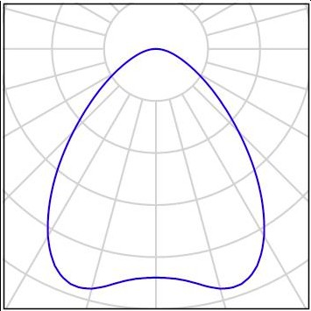
Hala POSIR / Lista opraw

60 Ilość PHILIPS BY102P LED260S/840 WB PSU
Numer artykułu:
Strumień świetlny (Oprawa): 25501 lm Strumień świetlny (Lampy): 25500 lm Moc opraw: 187.0 W
Klasyfikacja oświetleń CIE: 100 Kod Flux CIE: 64 89 98 100 100
Wyposażenie: 1 x LED260S/840 (Czynnik korekcyjny 1.000).
Ilustracje oświetleń znajdziesz w naszym katalogu oświetleń.

Hala POSIR / Powierzchnie obliczeniowe (zestawienie wyników)

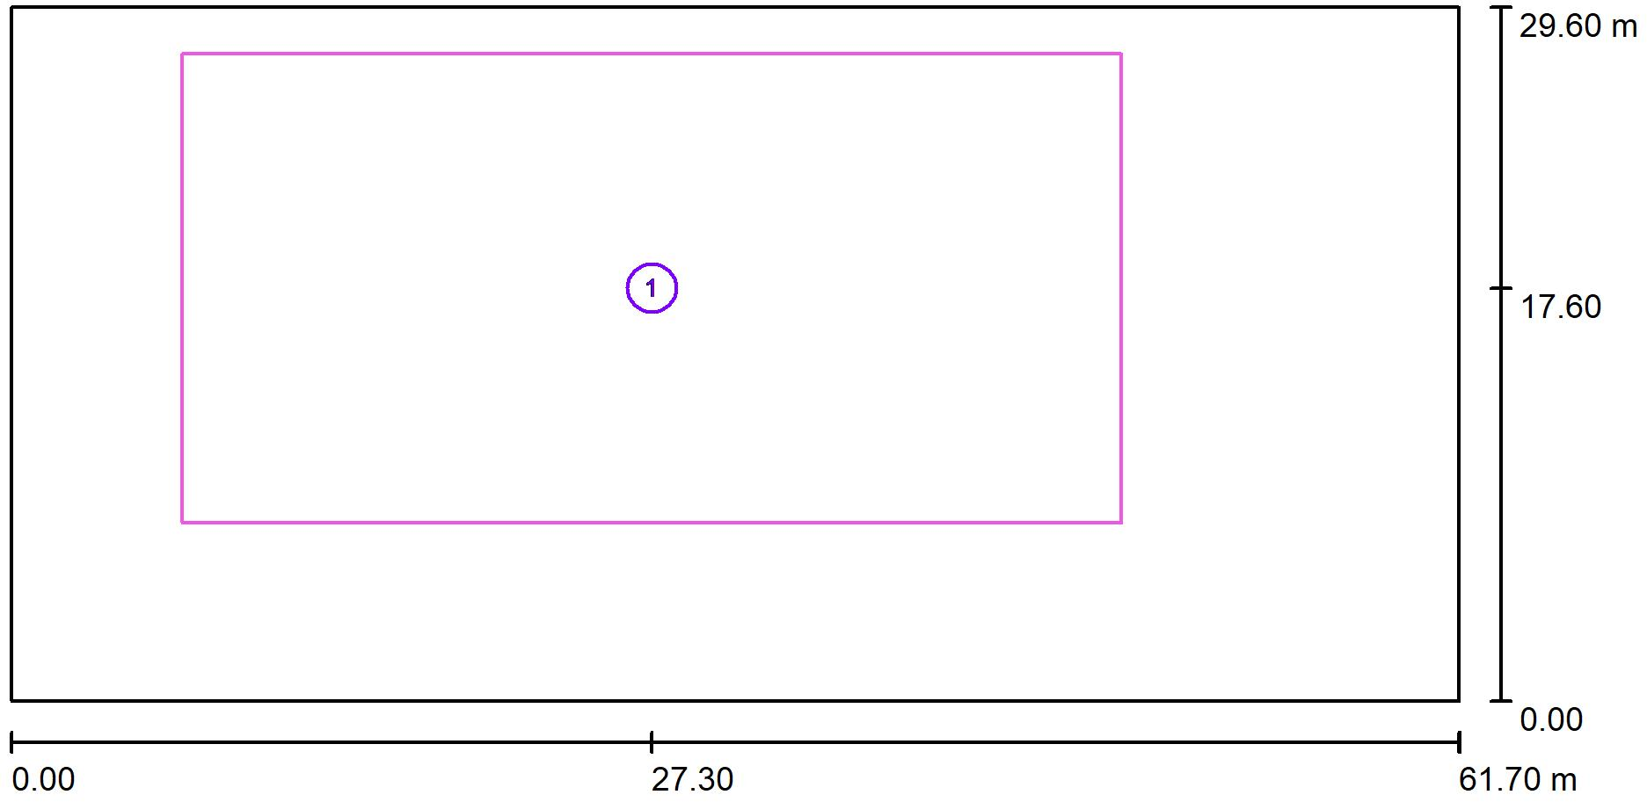

Skala 1 : 442

Lista powierzchni obliczeniowych

Nr. Etykieta Typ Siatka Em [lx]

Emin [lx]

Emax [lx]

Emin /
Em

Emin / Emax

Powierzchnia obliczeniowa 1
1
pionowa 20 x 10 1171 882 1301 0.753 0.678

